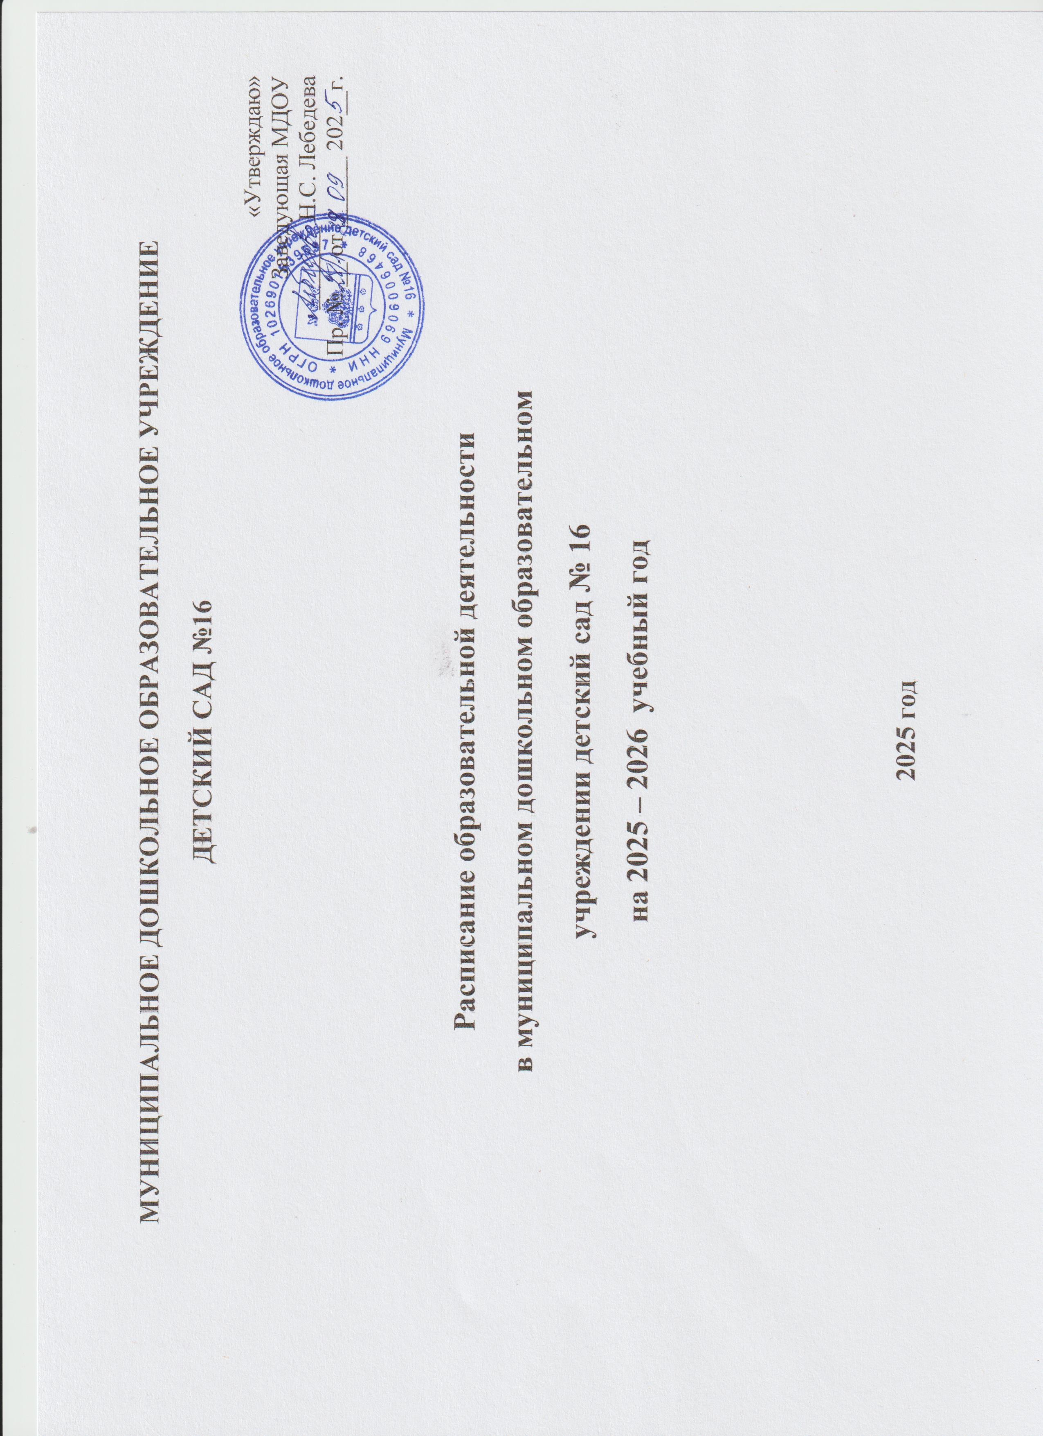
Перечень основных игр-занятий в раннем возрасте
Виды игр-занятий | Количество
Развитие движений | 3
Со строительным и дидактическим материалом | 2
Сенсорное развитие | 1
Музыкальное | 2
Развитие речи и ознакомление с окружающим миром | 2

Сетка занятий с детьми 2-3 лет
 | понедельник | вторник | среда | четверг | пятница
1-я половина дня | 1.Развитие речи/ ЧХЛ  9.00-9.10  2.Физическая культура  9.20-9.30 | 1.Окружающий мир/Природа  9.00-9.10  2 Музыка  9.20-9.30 | 1.ФЭМП  9.00-9.10  2.Физическая культура  9.20-9.30 | 1.Рисование  9.00-9.10  2.Музыка  9.20-9.30 | 1.Лепка/Конструирование  9.00-9.10  2.Физическая культура  (на прогулке)  9.30-9.40
2-я половина дня |  |  |  |  | «Театральный вечер»

Сетка занятий с детьми 3-5 лет
 | Понедельник | Вторник | Среда | Четверг | Пятница
1-я половина дня | 1. Познавательное развитие  Формирование целостной картины мира  9.00-9.20 | 1. Художественно-эстетическое развитие Лепка/аппликация  9.00-9.20 | 1. Познавательное развитие  ФЭМП/Экспиременти рование  9.00-9.15 – мл.гр.  9.20-9.40 – ср.гр | 1. Речевое развитие  Развитие речи  9.00-9.15 –мл.гр.  9.20-9.40 –ср.гр. | 1. Художественно-эстетическое развитие Рисование  9.00-9.15 – мл.гр.  9.20-9.40 – ср.гр
1-я половина дня | 2. Физическое развитие  Физкультура в помещении  9.30-9.50 | 2. Художественно - эстетическое развитие  Музыка  9.45-10.05 | 2. Физическое развитие  Физкультура в помещении  9.45-10.05 | 2. Художественно - эстетическое развитие  Музыка  9.45-10.05 | -
2-я половина дня | - | - | - |  | 2. Художественно - эстетическое развитие  Конструирование  15.30-15.50

Сетка занятий с детьми 5-6 лет
 | понедельник | вторник | среда | четверг | пятница
1-я половина дня | Беседы с детьми о патриотическом воспит. ОБЖ.ПДД  1.  ФЭМП  9.00-9.25  2.  Физическое развитие  10.10-10.35 | 1.  Развитие речи (обучение грамоте)  9.00-9.25  2. Художественное творчество(изо)  9.40-10.05  3.  Художественно - эстетическое развитие  Музыка  10.10-10.35 | 1.  Познавательное ( окр.мир.,природой)  9.00-9.25  2.  Конструирование  09.35-10.00  3.  Физическое развитие  10.10-10.35 | 1.  Развитие речи (основы грамотности)  9.00-9.25  2.  Художественно-эстетическое развитие (лепка/аппликация)  9.40-10.05  3.  Физическое развитие (на улице)  10.30 – 10.55 | 1.  Художественно – эстетическое развитие (рисование)  9.00 – 9.25  2.  Художественно – эстетическое развитие  Музыка  10.10 – 10.35
2-я половина дня |  |  | Опытно-эксп.деят., экология |  | Театрализов.  Вечер

Сетка занятий с детьми 6-7 лет

 | понедельник | вторник | Среда | четверг | пятница
1-я половина дня | Беседы с детьми о патриотическом воспит. ОБЖ.ПДД  1.  ФЭМП  9.30-10.00  2.  Физическое развитие  10.10-10.40 | 1.  Развитие речи 9.00-9.30  2. Художественное творчество(изо)  9.35 – 10.05  3  Художественно - эстетическое развитие  Музыка  .  10.10-10.40 | 1.  Познавательное (ознакомление с окр.мир.,природой)  9.00-09.30  2.  Конструирование  09.35-10.05  3.  Физическая культура  10.10-10.40 | 1.  Развитие речи (основы грамотности)  9.00-9.30  2.  Художественное творчество (лепка/апл)  9.40-10.10  3.  Физическое развитие  10.30 – 11.00  (на улице) | 1. Художественно-эстетическое развитие (труд)  9.00-9.30  2.  ФЭМП  9.35-10.05  3.  Художественно – эстетическое развитие.  Музыка  10.10 – 10.40
2-я половина дня |  |  | 3.  Развитие речи(чтение)  15.30-16.00 Опыт.эксп.деят., экология |  | Театрализов.  вечер

Дополнительное образование.

№ п/п | Название кружка | группы, возраст | Ф.И.О.  руководителя кружка | График работы
Художественно-эстетическая направленность
1. | «Школа волшебников» | дошкольная группа  5-7 лет | Котлярова Т.В. | 2 раза в неделю по 25-30 минут во второй половине  дня
Социально-гуманитарная направленность
2. | «Логоритмика» | 2-ая младшая и дошкольная группы  3-5 лет | Карыкова С.Н. | 2 раза в неделю по 15-20 минут во второй половине  дня

Расписание образовательной деятельности «Школа волшебников»
Возраст | День недели | Количество занятий
Возраст | День недели | неделя | месяц | год
средний возраст / старший возраст | среда / четверг | 2 | 8 | 70

Расписание образовательной деятельности «Логоритмика»
Возраст | День недели | Количество занятий
Возраст | День недели | неделя | месяц | год
младший возраст / средний возраст | вторник/ четверг  среда / пятница | 2 | 8 | 70

